Základní škola a Mateřská škola Otice – příspěvková organizace
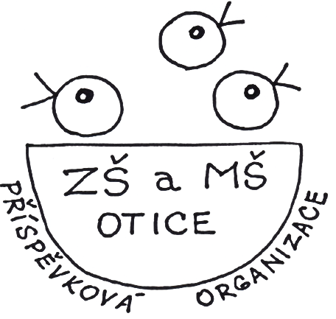
Základní škola a Mateřská škola Otice – příspěvková organizace
Kylešovská 105, 747 81 Otice
IČO: 750 288 41
tel: 553 791027, 731 427 038
e-mail: zs.otice@seznam.cz

ZÁPISNÍ LIST pro školní rok 2020/2021
Registrační číslo pro účely oznámení rozhodnutí o přijetí:

Jméno a příjmení dítěte:
Datum narození: |  |  |  |  |  |  |  |  |  | Rodné číslo:
Místo narození |  |  |  |  |  |  |  |  |  | Okres:
Národnost: |  |  |  |  |  |  |  |  |  | Státní občanství:
Bydliště: |  |  | Ulice: |  |  |  |  |  |  | Město: |  |  |  | PSČ:
Zdravotní pojišťovna |  |  |  |  |  |  | Lékař:
Jméno a příjmení matky:
Bydliště (pokud není shodné s bydlištěm žáka):
Mobil: |  |  |  |  |  |  |  |  |  | Email:
Jméno a příjmení otce:
Bydliště (pokud není shodné s bydlištěm žáka):
Mobil: |  |  |  |  |  |  |  | Email:
Mateřská škola: |  | Ano (adresa): |  |  |  |  |  |  |  |  |  |  |  | Ne
Bude navštěvovat ŠD: |  |  |  | Ano |  | Ne |  |  | Zdravotní stav:
Loňský odklad: |  |  |  | Ano |  | Ne
Zákonní zástupci žádají o odklad školní docházky: |  |  |  |  |  |  |  |  | Ano |  |  |  |  | Ne

V Oticích dne: ___________________ __________________________________________
Podpisy zákonných zástupců

Potvrzuji správnost zapsaných údajů a dávám svůj souhlas základní škole k tomu, aby pro účely přijímacího řízení zpracovávala a evidovala osobní údaje a osobní citlivé údaje mého dítěte ve smyslu všech ustanovení zákona č. 101/2000 Sb., o ochraně osobních údajů v platném znění a Evropského nařízení ke GDPR.
Svůj souhlas poskytuji pro účely vedení povinné dokumentace školy podle zákona č. 561/2004 Sb., školského zákona v platném znění, vedení nezbytné zdravotní dokumentace a psychologických vyšetření, Souhlas poskytuji na celé období školní docházky mého dítěte na této škole a na zákonem stanovenou dobu, po kterou se tato dokumentace na škole povinně archivuje. Byl jsem poučen o právech podle zákona č. 101/2000 Sb. a Evropského nařízení ke GDPR.

Zákonní zástupci jsou povinni informovat školu o jakýchkoliv zvláštnostech - fyzických, psychických. Jsou povinni sdělit, zda je dítě v péči neurologa, psychiatra, psychologa, školského poradenského pracoviště (PPP, SPC) apod.

Základní škola a Mateřská škola Otice – příspěvková organizace
Základní škola a Mateřská škola Otice – příspěvková organizace
Kylešovská 105, 747 81 Otice
IČO: 750 288 41
tel: 553 791027, 731 427 038
E-mail: zs.otice@seznam.cz
www.otice.cz
Informovaný souhlas zákonných zástupců žáka

Potvrzuji, že se na začátku nového školního roku seznámím s aktuálním Školním řádem.

Jméno dítěte: .......................................................... Datum narození: .................................................

Beru na vědomí:

možnost odkladu školní docházky, pravidla vzdělávání žáků se speciálními vzdělávacími potřebami, systém podpůrných opatření, spolupráci školy s rodinou a se školským poradenským pracovištěm, možnost vzdělávání podle individuálního vzdělávacího plánu,
možnost přeřazení do vyššího ročníku,
umožním účast svého dítěte na akcích školy,
škola se účastní plaveckého kurzu od 1. do 5. ročníku (v 1. a 5. ročníku si kurz plavání hradí rodiče)
všechny změny v osobních datech neprodleně oznámím škole

Zákonní zástupci dítěte se dohodli, že záležitosti spojené s přijetím dítěte k základnímu vzdělávání vyřizuje jeden, níže uvedený zákonný zástupce a druhého zákonného zástupce bude informovat. Toto potvrzení je platné po celé období školní docházky.

Jméno a příjmení zákonného zástupce ________________________________________________________

V Oticích dne ___________________ __________________________________
podpis

